Jeu vidéo 1
Dans ce travail pratique vous allez explorer le jeu vidéo selon les thèmes
- sociologie du jeu vidéo
- expériences ludiques : agon, alea, mimicry, ilinx
- histoire du jeu vidéo
- Starwar! : premier jeu vidéo
- STEAM : la plateforme numéro 1
- Du 2D au 3D : Tetris, Mario, Doom

Introduction
- Ouvrez la barre de navigation avec Affichage > Encadré > Navigation
- Affichez les caractères invisibles avec le bouton

Sauvegarder sur OneDrive
- Sauvegardez votre fichier dans OneDrive, en cliquant sur le nom de fichier.
- ou avec menu Fichier > Enregistrer une copie… cliquer Emplacements en ligne

Entête et pied de page
- Remplacez classe, prénom, nom par vos informations
- Masquez entête et pied de page, en double-cliquant dans l'espace entre les deux.

Capture d'écran
Il a deux types de captures d'écran qui se distinguent par l'emplacement de la capture.
Raccourci | La capture d'une région de l'écran se retrouve …
cmd+maj + 4
cmd+ctrl+maj + 4

Sociologie des jeux

Qu'est-ce la sociologie
Discutez à deux et utilisez internet pour trouver
Quel est l'objectif de la sociologie ?
Nommez 5-7 sujets générales que la sociologie étudie.

Roger Caillois
Trouvez
Années de vie | né en 1913 et mort en 1978
Nationalité | Français
Sa photo | 
Le titre de son livre célèbre en lien avec les jeux, avec année de | Le jeux et les homme : le masque et le vertige (1958)

Classification des jeux
Le sociologue Roger Caillois propose une classification des jeux selon 4 axes.

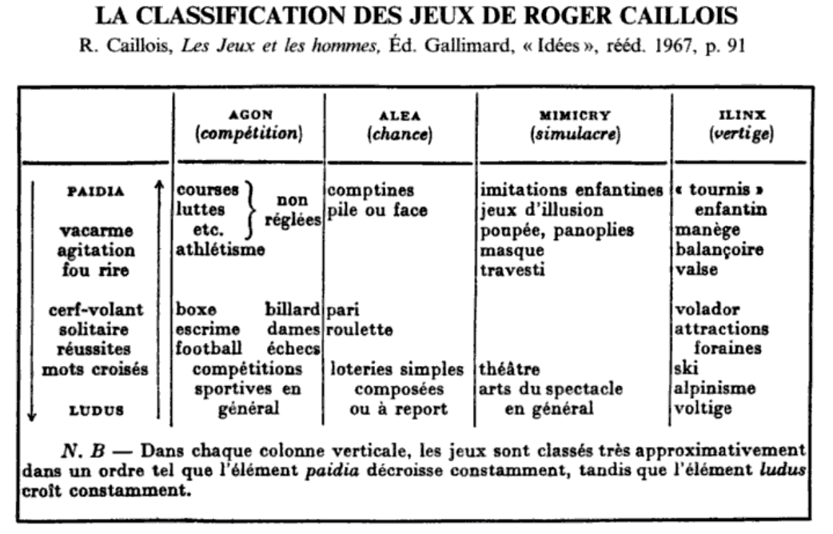
Donnez 2 exemples (jeu, sport) que vous avez déjà pratiqués personnellement pour chacune des catégories
Agon  (compétition) | Aléa  (chance) | mimicry  (simulation) | ilinx  (vertige)
Jjb, boxe | Loto, pari | Théâtre, | Skin, escalade

Classification des jeux vidéo
Classez des jeux vidéo que vous connaissez dans les 4 catégories de Roger Cailloux.
Trouvez 3-5 jeux pour chaque catégorie.
Agon  (compétition) | Aléa  (chance) | mimicry  (simulation) | ilinx  (vertige)
League of legends, lockdown protocol, valorant, counter strike | R.e.p.o, lethal company, murky divers, buckshot roulette, liar’s bar | Sims, jurassic world evo, two point museum, grocery store simulator | Peak, rv there yet?, getting over it, chained together, escape the backrooms

Expérience ludique
Explique avec une phrase les 4 impulsions ludiques selon Cailloux
impulsion ludique | Expliquez le concept avec une phrase avec un exemple de jeu vidéo à l'appui
Agon | C'est la compétition, on joue à deux, l'introduction d'un high-score dans le jeu vidéo est un exemple typique
Aléa | Toute l’expérience du jeu repose sur la chance
Mimicry | Reproduction de la vie réelle
Ilinx | On va haut

Histoire des jeux vidéo

Dates clés
Quelques dates clés des 4 premières décades du jeu vidéo.
Trouvez les 2 événements qui manquent
Année | Jeux et plateformes
1958 | Tennis for two
1962 | Space war
1972 | Pong, Nolan Bushnell crée Atari
1978 | Space Invaders arrive en Europe (Taito)
1983 | krach
1985 | NES (Nintendo Entertainment System)
1995 | PlayStation 1 par SONY

Démographie du joueur
On considère 4 grandes époques et lieux : université - bars - salon - bureau.
Donnez un profile démographique des joueurs.
décennie | lieu | Profile démographique des joueurs
1960-1970 | université | jeunes étudiants, ingénieurs, principalement masculins, hautement éduqués
1970-1980 | bars | Jeunnesse masculine populaire
1980-1990 | salon | Familles
1990-2000 | bureau | Tout le monde

Les générations des consoles de jeu
Trouvez un exemple de console pour les 4 premières générations.
Trouvez une description pour les consoles de génération 8 et 9.
gén. | description | console
1 | Première console à destination du grand public, jeux sont inclus dans la machine. | Odyssey, Magnavox
2 | Apparition du système à cartouches externes qui permet de jouer à un plus grand nombre de jeux. | Atari 2600
3 | Lancement de la NES et apparition des manettes à croix directionnelle. Le marché s'oriente vers un public jeune. | Game boy
4 | Lancement des consoles 16 bits, avec des graphismes plus beaux et plus colorés et apparition des gâchettes sur les manettes. | Pc-engine
5 | Lancement des consoles 32 et 64 bits avec graphismes en 3D, apparition des joysticks analogiques et de la vibration. | PS1
6 | Lancement des consoles 128 bits et notamment de la PlayStation 2, capable de lire du contenu multimédia. | PS2
7 | Passage à la HD (haute définition) et apparition des manettes sans fil à détection de mouvements. Démocratisation des jeux en ligne. | PS3
8 |  | PS4
9 |  | PS5

Spacewar
Jouez pendant 5-10 minutes au jeu, par 2
Spacewar: https://www.masswerk.at/spacewar/
Mettez une capture d'écran du jeu

agon - compétition
C'est un jeu compétitif pour deux jouer.
Quel est le objectif | De tirer sur le vaisseau de l’adversaire, de le détruire et de survivre
Comment se différencient les deux avatars ? | Un vaisseau est plus long et l’autre est plus large
Comment actionner le vaisseau | A-D ou J-L
Comment accélérer | S ou K
Comment tirer | W ou I

alea - aléatoire
La touche U introduit un élément d'aléatoire.
Que fait la touche U | Faire disparaitre le vaisseau
À quoi c'est utile | La position change

mimicry - simulation
Ce jeu reste très proche de la réalité utilisant une simulation selon les lois de la physique. Décrivez avec 2 observations, dans quelle mesure le jeu montre le concept de mimicry.
étoiles | une centaine d'étoiles sont affichés, de façon réaliste, ils bougent lentement, ils ont des luminosités différentes, ils scintillent
Trou noir | Les vaisseaux sont attirés par le trou noir
Vaisseau | Contrôle assez lent
Torpilles | Trajectoir droite

ilinx - vertige
C'est la composante vertige de l'expérience ludique.
Que se passe-t-il quand le vaisseau s'approche du trou noir | Le vaisseau va de plus en plus vite vers le trou noir. Le vaisseau se fait aspirer.
Que se passe quand le vaisseau entre dans le trou noir | Le vaisseau est téléporté dans l’un des coins
Comment la mort peut être évitée | Éviter que les deux vaisseaux s’entre choquent dans le trou noir

Pourquoi l'espace ?
Réfléchissez pourquoi le premier jeu vidéo est un jeu dans l'espace ?
SF | Les élèves des universités étaient fan de la littérature science-fiction (voir Big Bang Theory)
physique
graphisme
Sputnik
DARPA

Steam
Steam est la plus grande plateforme de distribution de jeux vidéo en ligne, de gestion des droits et de communication développée par Valve et disponible depuis 2003.
Elle permet aux utilisateurs d'acheter des jeux, du contenu pour les jeux, de les mettre à jour automatiquement, de gérer la partie multijoueur des jeux et offre des outils communautaires autour des jeux utilisant Steam.

Votre profil
Allez sur le site : https://store.steampowered.com
Connectez-vous à votre compte.
Montrez une capture d'écran de votre portail.
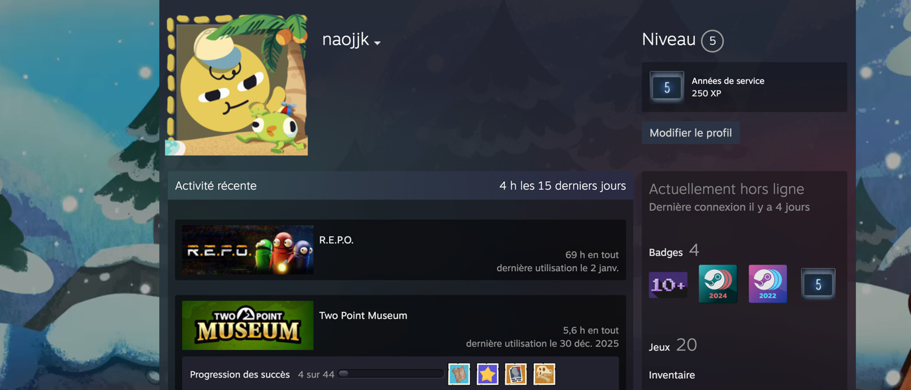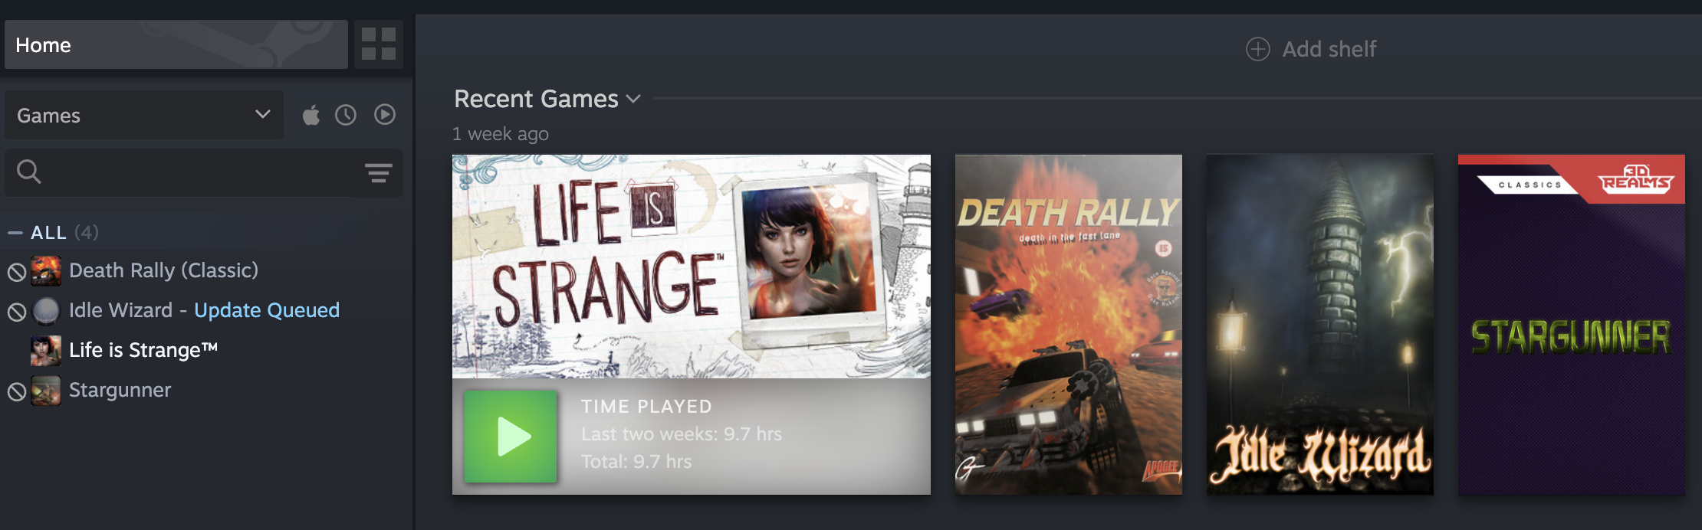

Profil d'un joueur
Voici le profil d'un joueur du gymnase du Bugnon
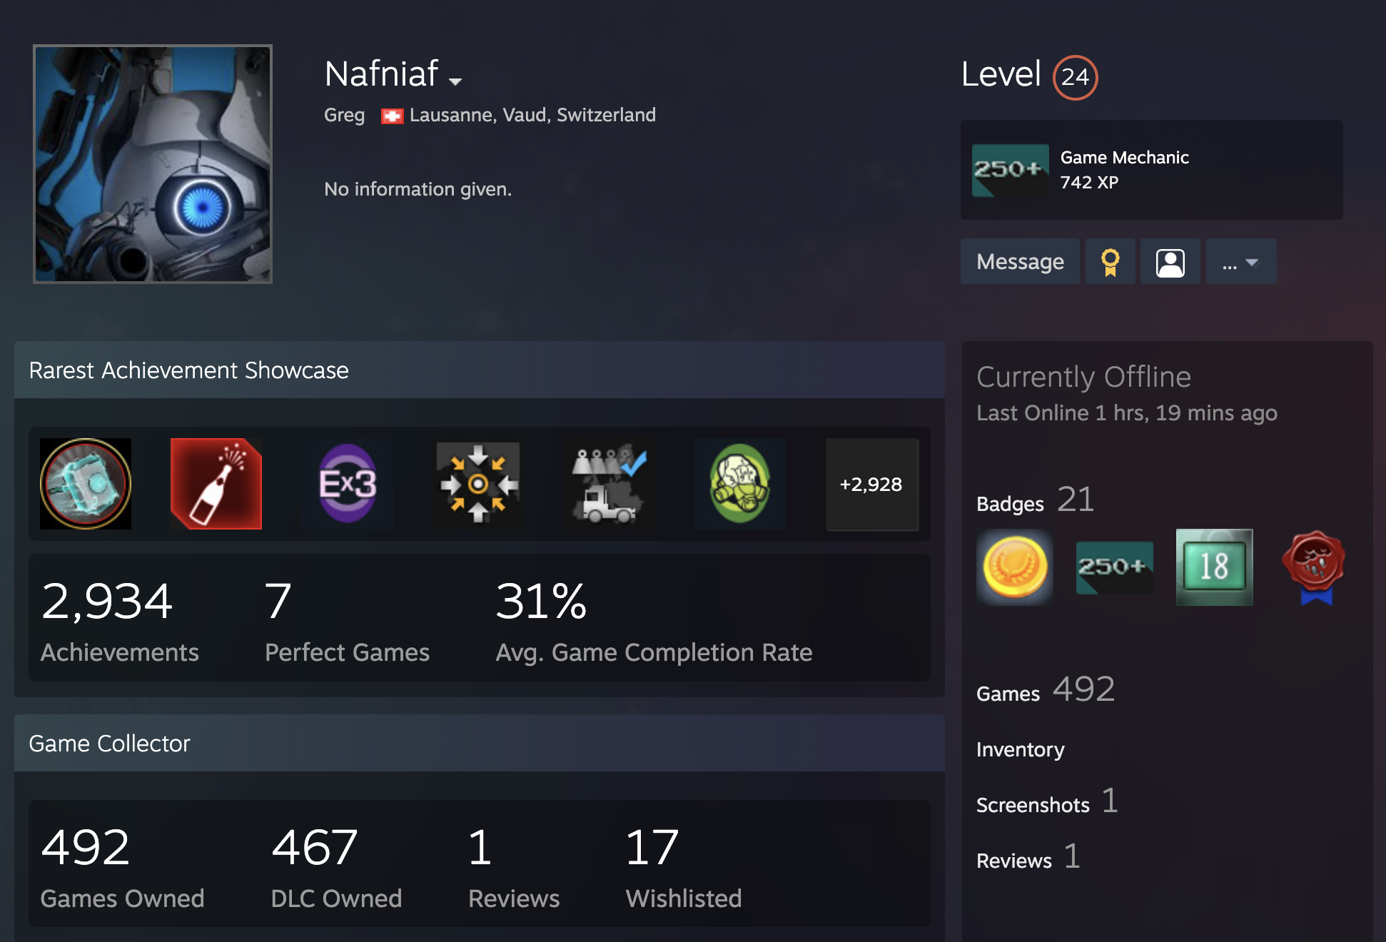
Interprétez ce que vous observez
Observation | Votre interprétation, mettez en perspective ou comparaison avec votre profile
 | 
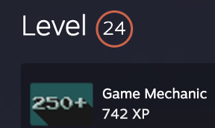 | 
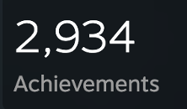 | Tous les succès obtenus dans tous les jeux.
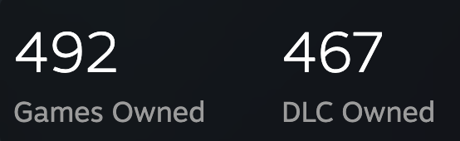 | 

Life is Strange - narrative
C'est un jeu de la catégorie narrative.
https://store.steampowered.com/app/319630/Life_is_Strange__Episode_1/
Jouez le jeu chez vous.
Mettez une capture d'écran qui permet d'identifier que c'est vous qui avez joué (votre login, nom d'utilisateur, votre Mac/PC personnel, etc.

Tetris
Tetris: https://tetris.com/play-tetris
Jouez une seule fois.
Mettez une capture d'écran

Expérience ludique
Identifiez 1-2 élément pour chaque dimension de la classification de Roger Caillois
Agon
(compétition)
Aléa
(chance)
mimicry
(simulation)
ilinx
(vertige)

Musique hypnotisant
La musique est très hypnotisant, répétitive, et fait partie de l'expérience ludique.
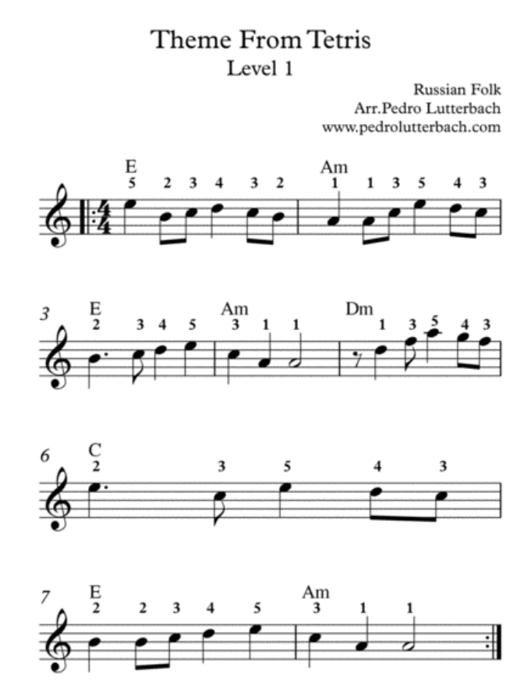
Allez sur le site https://python.microbit.org/v/3
Programmez la mélodie de Tetris
Ci-dessous copiez collez le code complet de du programme (la musique Tetris en entier)

from microbit import *
import music

tetris = ['e5', 'b4:2', 'c5',
'd:4','c:2', 'b4',
'a:4']

music.play(tetris)

ilinx - accélération frénétique
La musique du jeu devient de plus en plus rapide et fait partie intégrale de l'expérience ludique.
Changez le tempo de la musique et créez des répétitions de plus en plus rapides.
music.set_tempo(bpm=120)

Mettez votre code pour les répétitions en accélération.
votre code

Expliquez vos choix
tempo initial
tempo final
nombre de répétitions
incréments

Super Mario - 2D
Super Mario: https://supermarioplay.com/

Graphisme du jeu
Jouez une fois au jeu.
Mettez une capture d'écran

Expérience ludique
Identifiez 1-2 élément pour chaque dimension de la classification de Roger Caillois
Agon
(compétition)
Aléa
(chance)
mimicry
(simulation)
ilinx
(vertige)

Doom 3D
Doom: https://archive.org/details/doom-play

Graphisme du jeu
Jouez une fois au jeu.
Mettez une capture d'écran

Expérience ludique
Identifiez 1-2 élément pour chaque dimension de la classification de Roger Caillois
Agon
(compétition)
Aléa
(chance)
mimicry
(simulation)
ilinx
(vertige)

